# 北京市房山区2024-2025学年度第二学期期末测试

## 八年级数学（模拟1）

（考试时间150分钟 满分10分）

学校________________ 班级________________ 姓名________________ 准考证号________________

|  |  |
| --- | --- |
| 注意事项 | 1. 本试卷共8页，在试卷和答题卡上准确填写学校、班级、姓名和准考证号。 2. 答案一律填涂或书写在答题卡上，在试卷上作答无效。 3. 在答题卡上，选择用2B铅笔做作答，其他试题用黑色字迹签字笔作答。 4. 考试结束后，将本试卷、答题卡、草稿纸一并交回。 |

1. **选择题（每题2分，共16分）**

**第1-8题均有四个选项，符合题意的选项只有一个．**

1. 当时，一定在

（A）*x*轴 （B）*y*轴 （C）坐标原点 （D）第一象限

1. 如图所示的四个函数图象中，*y*的值随*x*的增大而增大的是

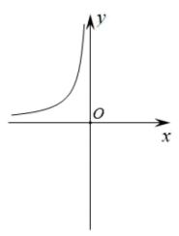

（A）

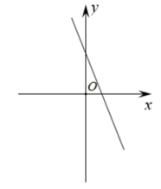

（B）

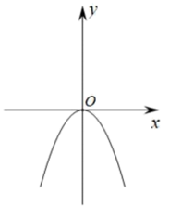

（C）

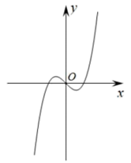

（D）

1. 下面图形中既是轴对称图形又是中心对称图形的是

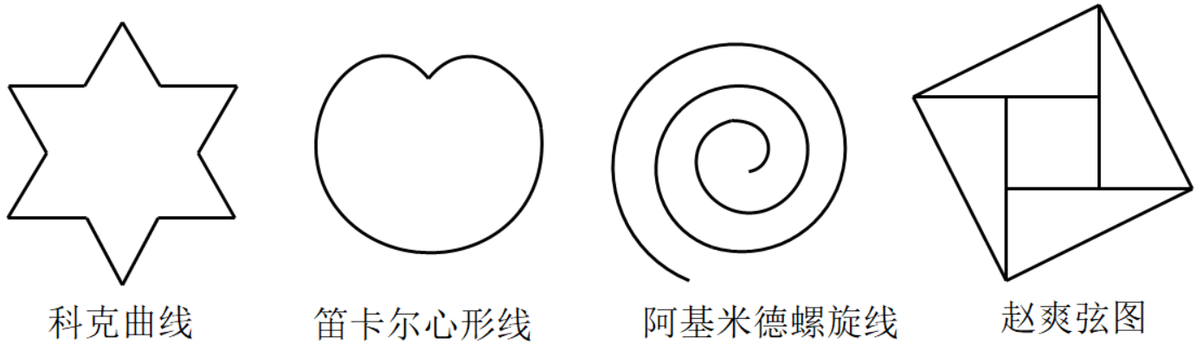

（A）科克曲线 （B）笛卡尔心形线 （C）阿基米德螺旋线 （D）赵爽弦图

1. 下列几个常见统计量中能够反映一组数据变化范围大小的是

（A）方差 （B）中位线 （C）众数 （D）极差

1. 方程的根的情况是

（A）有两个相等的实数根 （C）有两个不相等的实数根

（C）没有实数根 （D）无法判断

1. 如图，矩形的对角线交于点，△是等边三角形，，则矩形的面积是

（A） （B） （C） （D）8

1. 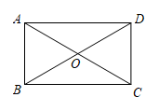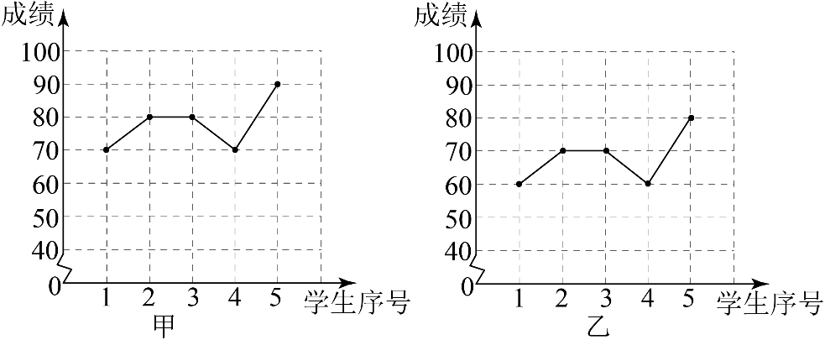为庆祝中国共产主义青年团成立100周年，某区举办了团课只是竞赛，甲、乙两所中学各派5名中学参加，两队学生的竞赛成绩如图所示，下列关系完全正确的是

第6题图

第7题图

（A） （B）

（C） （D）

1. 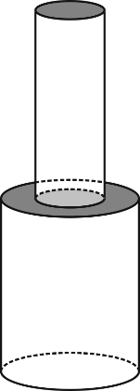如图，匀速地向该容器内注水（单位时间内注水体积相同），在注满水的过程中，满足容器水面的高度*y*与时间*x*之间的关系的图象可能是

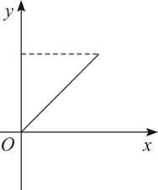

（A）

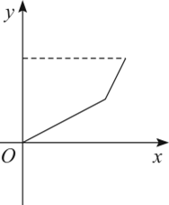

（B）

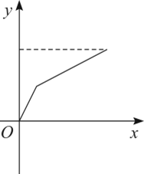

（C）

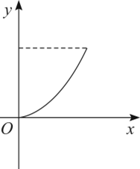

（D）

### 填空题（每题2分，共16分）

第8题图

1. 函数的自变量的*x*取值范围是________．
2. 方程的解是______．
3. 已知一个多边形的每一个外角都等于72°，则这个多边形的边数是_______．
4. 关于*x*的一元二次方程有两个不相等的实数根，则*m*的取值范围为_____．
5. 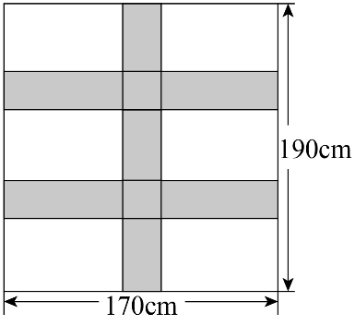特殊时期，市疾控专家提醒广大市民，乘坐电梯切莫大意，务必做好个人防护措施．如图所示，某商场在下格式电梯地面铺设了醒目的隔离带，提醒顾客乘坐电梯时保持足够的空间距离，减少接触．电梯地面部分为一个长为190cm，宽为170cm的举行地面，已知无隔离区域（空白部分）的面积为29700cm2，若设隔离带的宽度均为*x*cm，那么*x*满足的一元二次方程是__________________．
6. 画一个任意四边形，顺次连接各边中点，所得到的新四边形称为中点四边形．当原四边形满足_______时，中点四边形为菱形．

第13题图

1. 一次函数的图象经过(2,-1)，且与两坐标轴围成等腰三角形，则此函数的表达式为___________．
2. 已知：直线与*x*轴、*y*轴分别交于点、点，当点*P*在直线*AB*上运动时，平面内存在点，使得以点*O*、*P*、*B*、*Q*为顶点的四边形是菱形，请你写出所有满足条件的点*Q*的坐标_____．
3. 解答题（共68分，17题4分；19，20，24，26每题5分；21-23，25，28每题6分；18，27每题7分）解答题应写出文字说明、演算步骤或证明过程．
4. 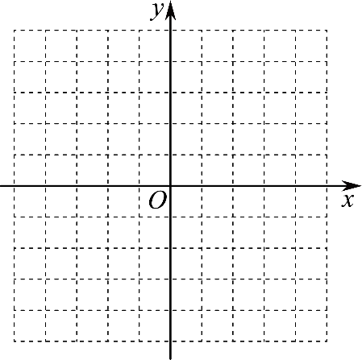一次函数与*y*轴交点纵坐标为-3，与*x*轴交点的横坐标为-1．

第17题图

（1）在坐标系中画出一次函数的图象；

（2）结合图象解答下列问题：

①当时，*y*的取值范围是___________．

②当时，*x*的取值范围___________．

1. 解方程：

（1）； （2）（用配方法）．

1. 如图，中，点分别在上，且．求证：．

第19题图

1. 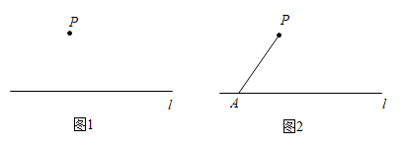尺规作图：过直线外一点作已知直线的垂线．

已知：如图1所示，直线及直线外一点．

求作：直线的垂线．

作法：

1. 如图2，在直线上选取点，连接；
2. 以点为圆心，线段长为半径作弧，此弧与直线交于点（不与点重合）；
3. 分别以点为圆心，以线段的长为半径画弧，两弧在直线下方交于点；
4. 作直线；

则直线就是所求的直线的垂线．

（1）请你根据作法用尺规作图将图2补全，保留作图痕迹；

（2）补全以下证明过程：

连接，由题意可知．

∵四边形是________形（________________）（填推理的依据）

∴（_______________）（填推理的依据）